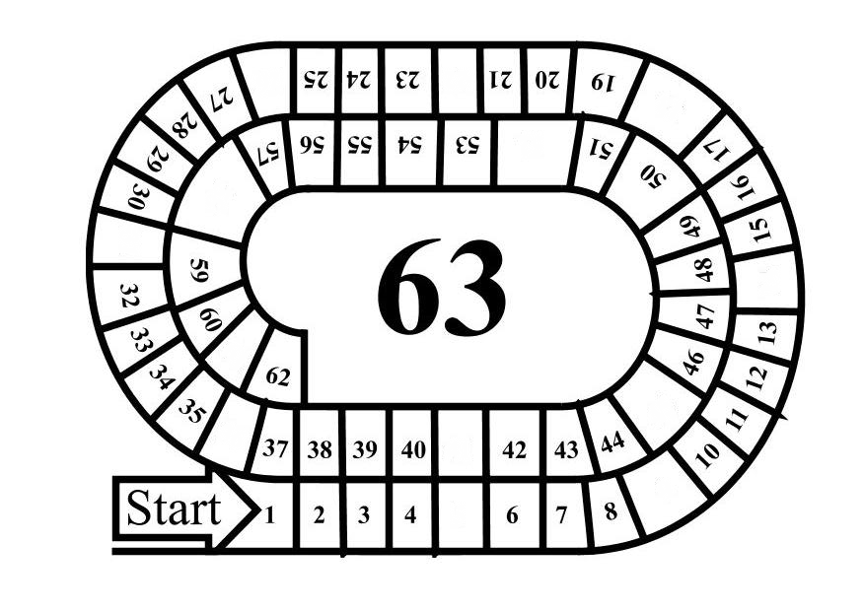

C:\Documents and Settings\prmulch\Local Settings\Temporary Internet Files\Content.IE5\YK5TANCX\MC900347387[1].wmf

Rejoue.

Avance de 2 cases

Rejoue

Rejoue.

Passe un tour

Avance

de 3 cases.

Rejoue.

Retour à la case 1.

Rejoue.

Recule de 2 cases

Recule de 3 cases.

Passe un tour.

Avance de 3 cases.